

A++ Report

D03 – Performance Testing



2 de ABRIL de 2019

Acme-HACKER-RANK

GROUP 33

Martín Ordoño Caro | Víctor Rosa Serrano



# Contenido

Contenido 1

1. Introducción 2

2. Servicios considerados 2

• Blazemeter 2

• OctoPerf 2

• Loader.io 2

• Locust 2

# Introducción

En este documento se detallan los costes de desarrollar el proyecto Acme-Hacker-Rank.

Este proyecto ha sido realizado por un equipo de dos personas. Para contabilizar las horas dedicadas por cada miembro hemos usado la herramienta Toggl, gracias a la cual cada miembro puede contabilizar el tiempo dedicado al proyecto de una forma sencilla, iniciando un timer cuando comienza a trabajar y parándolo al finalizar.

# Servicios considerados

### Blazemeter

Blazemeter es una herramienta de testeo de rendimiento completamente compatible con JMeter. Hemos elegido esta herramienta entre todas las de esta lista porque es bastante sencilla de usar, tiene una extensión de Chrome que facilita mucho la creación de las pruebas, genera reportes claros y extensos, se puede usar de forma gratuita y está bien valorada.

### OctoPerf

OctoPerf es otra herramienta que nos hemos planteado usar. Es compatible con JMeter, y posee muchas de las características que buscamos. Pero no tiene tantas funcionalidades como Blazemeter ni extensión de Chrome y nos gusta mas el formato de los informes de blazemeter.

### Ghostlab

Otra herramienta que hemos encontrado es Ghostlab, pero la descartamos al no tener versión gratuita ni periodo de pruebas.

Hemos encontrado multitud de herramientas capaces de hacer las pruebas, pero no vamos a hablar de ellas ya que las hemos descartado por casos similares a OctoPerf o Ghostlab.

# Realización de la prueba

Como se ha explicado anteriormente, para la prueba hemos usado Blazemeter. Una vez hemos creado una cuenta, simplemente hemos descargado la extensión de Chrome y hemos creado un test de forma similar a como lo hacemos con JMeter. La extensión te permite grabar el test en un proyecto y ejecutar las pruebas.

Ya que solo hemos realizado un test, hemos hecho uno de una complejidad media-alta. En concreto, el test consiste en entrar al sistema como empresa, listar sus problemas, crear uno, editarlo y borrarlo.

*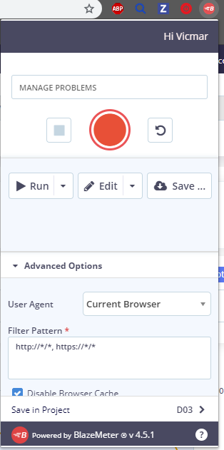Extension de Blazemeter en Chrome*

Una vez se ha grabado el test y se han iniciado las pruebas, aparecerá un informe en vivo de los resultados en la página web de Blazemeter. En esta web podemos ver varias pestañas que exponen toda la información que necesitemos.

* Summary

Información resumida del test. Aquí se indica el comienzo, el fin, los usuarios máximos, errores y más información relevante. Además de dos graficas para tener una mejor visión general del resultado.

* Timeline Report

Es un informe gráfico en el que podemos seleccionar varios filtros (Usuarios, Peticiones, Errores…) para ver los resultados.

* Request Stats

Como su nombre indica, esta pestaña indica las estadísticas para cada petición.

* Errors

Aquí se muestra información de los errores ocurridos durante las pruebas.

# Resultados

A continuación, se muestran pantallazos de las pestañas mencionadas anteriormente para demostrar que se ha realizado el test, no vamos a dejar datos de autentificación porque Blazemeter permite usar cuentas de Google y se ha usado una cuenta privada. Además, adjuntamos el archivo del test de JMeter en esta carpeta y un pantallazo con la configuración del test

Como resultado de las pruebas se ha determinado que el máximo de usuarios concurrentes son 20. Usando la configuración XS de clevercloud.

*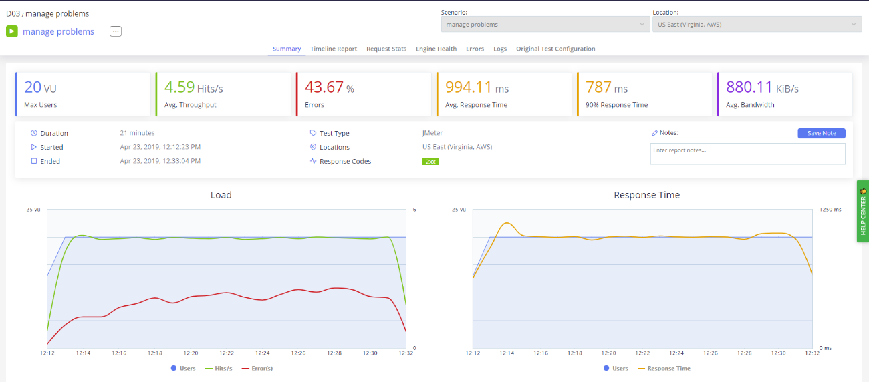Summary*

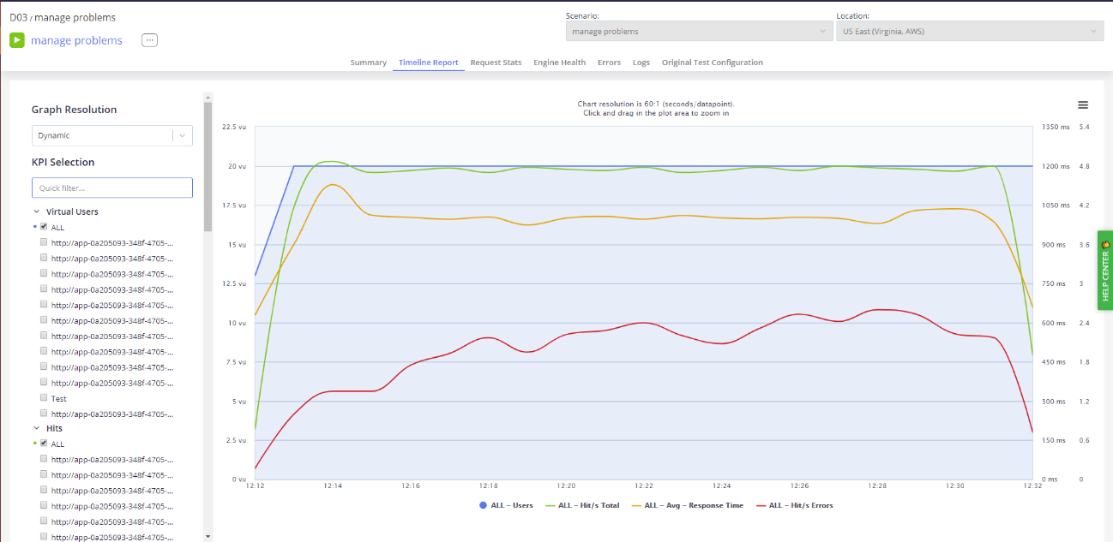*Timeline Report*

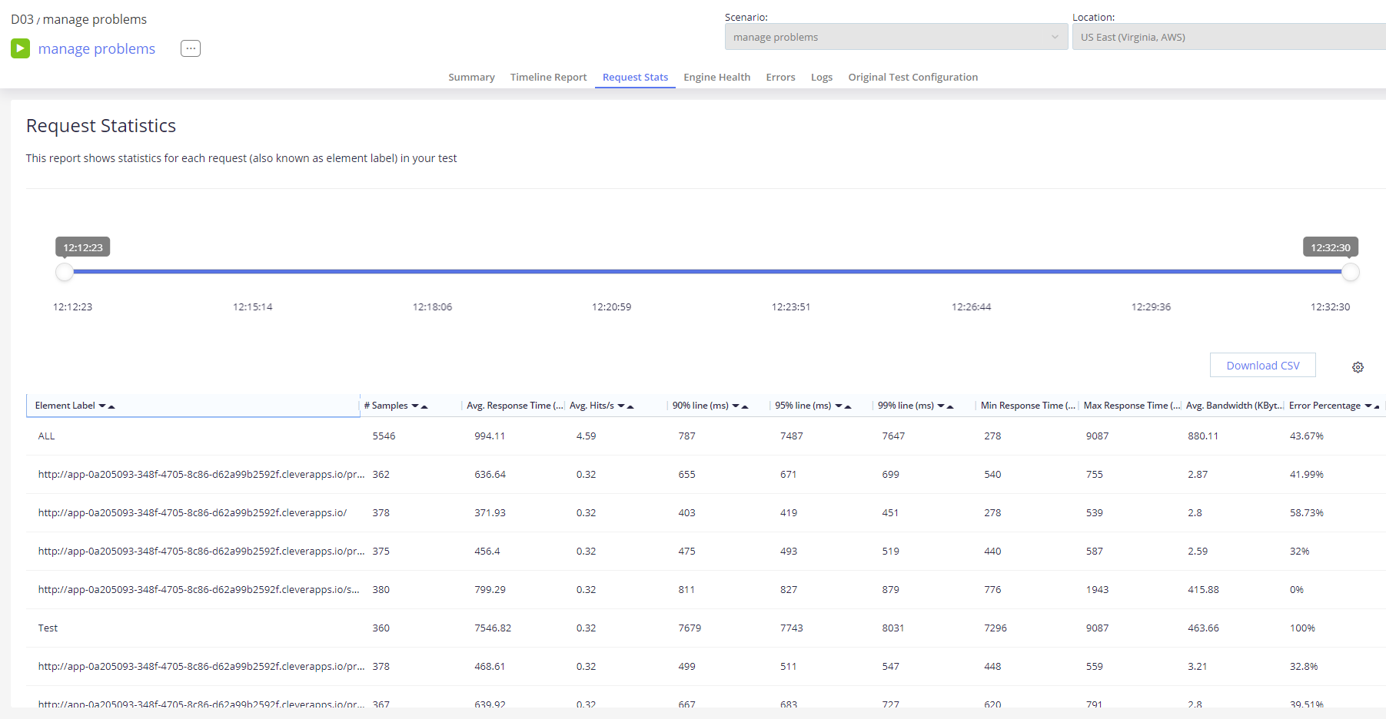*Request Stats*

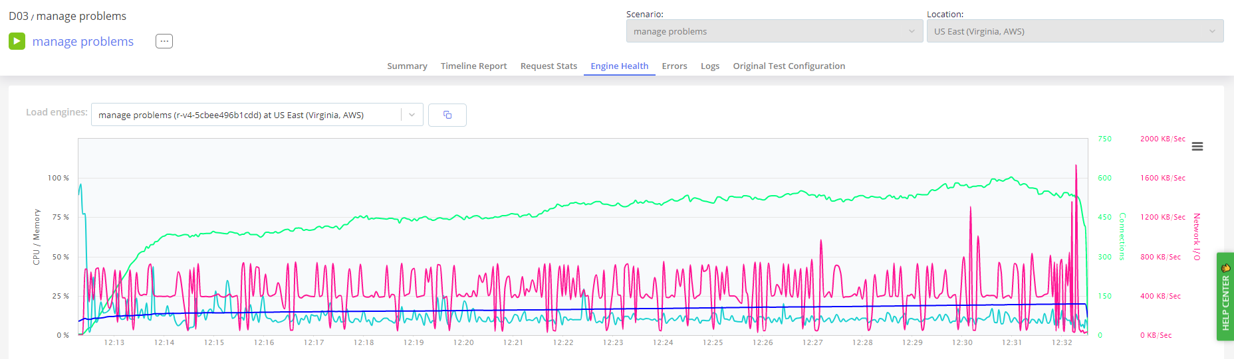*Engine Health*

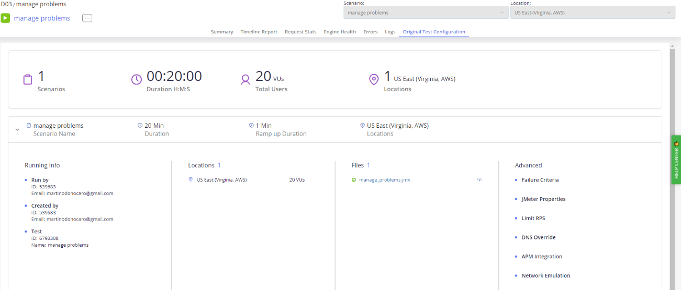*Configuration*